**AIRconomics**

**Otimização de energia em Ar-condicionados**

|  |  |
| --- | --- |
| GUILHERME MONTIN | RA: 01242013 |
| PEDRO HENRIQUE MORAIS PEREIRA | **RA: 01242067** |
| PEDRO ROGÉRIO SILVA | **RA: 01242048** |
| RÔMULO CIRIACO | **RA: 01242014** |
| RAFAEL PAVANI | **RA: 01242003** |
| WILLIAN SALLES | **RA: 01242096** |

**Professores: Frizza & Julia**

**São Paulo**

**2024**

Sumário

Contexto 3

Objetivo 4

Justificativa 5

Escopo do Projeto 6

Premissas e restrições 7

Premissas 7

Restrições 8

Conclusão 10

Diagrama de visão do nosso projeto/negócio 11

Backlogs 11

Sprint backlog 11

SPRINT 1 12

SPRINT 2 13

SPRINT 3 14

BACKLOG COMPLETO 15

ANEXO #A 17

# Contexto

Dentro das empresas, a negligência na manutenção e no uso adequado dos sistemas de ar-condicionado **gera impactos financeiros profundos**. Muitas organizações não percebem que essa falta de gestão eficiente pode levar a um aumento de 15% a 40% nos custos energéticos mensais. Esse problema é exacerbado pela realidade de que o ar-condicionado, em muitos casos, representa até 50% do consumo total de energia de uma empresa. A consequência é que as **empresas estão pagando, em média, 25% a mais em suas contas de energia**, sem perceber que essa despesa poderia ser reduzida drasticamente com o uso de tecnologias mais eficientes e controle preciso.

Além do impacto financeiro direto, o uso inadequado dos sistemas de climatização pode acarretar uma série de outros problemas. A falta de manutenção e de um controle adequado resulta não apenas em gastos excessivos, mas também em falhas frequentes nos equipamentos, **reduzindo sua vida útil**. O custo de manutenção emergencial e substituição de sistemas pode facilmente ultrapassar o valor que seria economizado com uma gestão eficiente. Mais ainda, o desconforto no ambiente de trabalho, causado por um clima mal regulado, **afeta a produtividade e a satisfação dos colaboradores**, gerando um impacto indireto, porém significativo, no desempenho global da empresa.

**No coração da eficiência dos sistemas de ar-condicionado está o sensor de temperatura.** Um sensor impreciso ou mal posicionado pode resultar em medições incorretas, levando o sistema a trabalhar além do necessário. Isso não só consome mais energia, mas também força o ar-condicionado a operar de maneira ineficiente, aumentando o desgaste dos equipamentos e elevando os custos de operação. Em muitas empresas, essa falha passa despercebida, o que agrava ainda mais os problemas financeiros a longo prazo.

Para solucionar esses desafios, a **AIRconomics oferece uma abordagem revolucionária**, integrando sensores de temperatura de alta precisão com um sistema de monitoramento inteligente que analisa os dados em tempo real. Nossa solução vai além do monitoramento básico. Com a implementação de sensores de alta precisão e uma plataforma de análise robusta, conseguimos ajustar o funcionamento dos sistemas de climatização, garantindo que eles **operem sempre dentro das condições ideais**. Além disso, o nosso **sistema de alerta notifica os responsáveis por qualquer irregularidade**, permitindo intervenções rápidas e proativas, prolongando a vida útil dos equipamentos e reduzindo significativamente os custos com energia.

Com o mercado de eficiência energética em franca ascensão, a **AIRconomics** não se limita apenas a resolver um problema financeiro imediato. Estamos comprometidos em transformar a gestão de energia nas empresas, criando ambientes de trabalho mais confortáveis, que promovem maior produtividade e bem-estar para os colaboradores. Ao garantir que os sistemas de ar-condicionado funcionem de maneira otimizada, nossa solução gera um retorno financeiro claro e mensurável, com impacto direto nos lucros da empresa.

Essa solução não é apenas uma melhoria técnica. É um investimento estratégico que reflete a busca por sustentabilidade e responsabilidade financeira no ambiente corporativo. Com a AIRconomics, as empresas não só economizam, mas também adotam práticas mais eficientes e sustentáveis, assegurando competitividade em um mercado cada vez mais exigente. Estamos prontos para entregar um futuro mais eficiente e econômico, onde a gestão inteligente de energia se traduz em lucratividade e crescimento sustentável.

# Objetivo

Através da implementação de nosso dispositivo inteligente de monitoramento de temperatura, nosso objetivo principal é otimizar o uso de sistemas de ar-condicionado, reduzindo significativamente os custos operacionais associados ao consumo de energia e criando um ambiente de trabalho mais produtivo e eficiente para os colaboradores. Esse objetivo será alcançado por meio da coleta precisa de dados do sensor de temperatura, que serão utilizados para realizar cálculos avançados de consumo energético. Esses cálculos permitem que o sistema alerte o usuario e o notifique do tempo de funcionamento dos aparelhos de ar-condicionado, evitando o uso excessivo ou desnecessário, especialmente em momentos de menor demanda, como períodos noturnos ou de menor ocupação dos espaços.

O sensor escolhido para este projeto, o LM35, é amplamente reconhecido no mercado de projetos baseados em Arduino por sua simplicidade e alta precisão. Esse sensor oferece uma medição confiável da temperatura ambiente, convertendo a variação térmica em uma saída de tensão linear diretamente proporcional à temperatura, medida em graus Celsius. Além disso, o LM35 tem a vantagem de não exigir calibração externa e de operar em uma faixa de temperatura ampla, o que o torna ideal para monitorar diferentes tipos de ambientes, sejam eles pequenos escritórios ou grandes áreas corporativas.

A escolha do LM35 também se deu devido ao seu baixo custo e alta eficiência. Por ser um sensor acessível, ele permite a implementação de um sistema robusto com um excelente custo-benefício, viabilizando a aplicação em larga escala, mesmo em empresas que possuem restrições orçamentárias para projetos de eficiência energética. Outro ponto positivo é sua durabilidade, garantindo que o sensor tenha uma vida útil prolongada, reduzindo a necessidade de manutenções frequentes e custos adicionais.

O diferencial de nossa solução está no **software de alerta inteligente**, que monitora não apenas o consumo de energia, mas também a saúde e o desempenho dos aparelhos de ar-condicionado. Ao identificar que um aparelho está operando de maneira contínua ou fora da faixa de temperatura recomendada, o software envia alertas em tempo real, permitindo que os responsáveis façam ajustes ou desliguem os aparelhos automaticamente. Isso prolonga significativamente a **vida útil do equipamento**, já que o uso contínuo sem controle, além de aumentar o consumo de energia, leva ao desgaste precoce das peças e componentes, como o compressor e os ventiladores.

A implementação de nosso sistema de monitoramento de temperatura e controle do ar-condicionado gera **lucro direto para a empresa** **ao reduzir significativamente os custos com energia**. Ao otimizar o uso do ar-condicionado, o sistema gera o relatório através da dashboard o tempo de funcionamento dos aparelhos, garantindo que eles operem apenas quando necessário. Isso evita o desperdício energético causado pelo uso prolongado ou desnecessário, comum em muitos ambientes corporativos. Com a redução no tempo de operação, a economia de energia é imediata e, a longo prazo, o impacto financeiro se torna ainda mais evidente.

**O sistema é programado para fornecer alertas quando detecta que os aparelhos estão funcionando fora da faixa de temperatura ideal ou quando há um consumo excessivo que poderia ser evitado.**

O monitoramento contínuo e a análise dos dados coletados permitirão a identificação de padrões de uso do ar-condicionado, como **horários de maior e menor demanda**. Isso possibilitará que o sistema ajuste o tempo de funcionamento de forma automática, garantindo um ambiente confortável, mas ao mesmo tempo, com uso eficiente dos recursos energéticos. A meta é que, nos primeiros seis meses após a implementação do sistema, seja possível atingir uma redução de pelo menos 20% nos gastos de energia associados ao uso do ar-condicionado. Essa economia será obtida por meio de uma gestão mais inteligente dos ciclos de funcionamento dos aparelhos, assegurando que eles operem apenas quando necessário.

O uso de tecnologias de automação e monitoramento de temperatura, como o sensor LM35, além de gerar economia, contribui para um ambiente de trabalho mais saudável e produtivo. O controle adequado da climatização melhora o conforto térmico, o que tem impacto direto no bem-estar dos colaboradores. Estudos mostram que ambientes com temperatura controlada podem aumentar a produtividade dos funcionários em até 15%, já que um ambiente desconfortável pode gerar distrações e reduzir o desempenho das atividades.

Em resumo, nossa solução não apenas visa a economia de energia, mas também garante um ambiente de trabalho mais eficiente, sustentável e confortável, promovendo a adoção de práticas de consumo consciente de energia e assegurando que as empresas alcancem melhores resultados tanto do ponto de vista financeiro quanto do ponto de vista ambiental.

# Justificativa

Uma grande empresa de tecnologia observou um aumento de 30% nas contas de energia durante um verão particularmente quente. Ao realizar uma auditoria, constatou-se que o problema estava no ar-condicionado operando continuamente, sem qualquer monitoramento adequado da temperatura ambiente. Essa prática levou a um uso excessivo de energia e a um desgaste mais rápido dos equipamentos.

Casos como esse são comuns em diversos setores, como hospitais, centros de dados e shoppings centers, onde os sistemas de climatização podem representar até 45% do consumo total de energia. Estudos recentes da ABB demonstram que 30% do consumo de energia em edifícios comerciais é desperdiçado devido ao uso ineficiente dos sistemas de HVAC (aquecimento, ventilação e ar-condicionado). Além disso, a falta de monitoramento adequado pode resultar em custos adicionais de manutenção e na redução da vida útil dos equipamentos.

Um exemplo concreto vem de um shopping mall em Istambul, onde a implementação de um sistema baseado em inteligência artificial para o controle do HVAC resultou em uma economia de 10% a 25% nos custos de energia, mantendo o conforto térmico dos ocupantes. Essa tecnologia usa dados em tempo real para prever a ocupação e ajustar o uso do ar-condicionado, evitando o desperdício de energia.

A implementação de sistemas de monitoramento e controle de sensores, como o oferecido pela AIRconomics, pode gerar economias de até 25% nos custos energéticos e prolongar a vida útil dos equipamentos em 50%. Ao monitorar a temperatura de forma precisa e ajustar automaticamente o funcionamento dos aparelhos, evitamos o uso desnecessário de energia, resultando em menos manutenção, maior eficiência operacional e um retorno financeiro significativo.

Empresas que não adotam essas soluções estão, essencialmente, deixando de economizar grandes quantias anualmente e comprometendo a longevidade de seus equipamentos. A AIRconomics proporciona não apenas uma economia imediata, mas também uma estratégia de longo prazo para eficiência energética e sustentabilidade corporativa, essencial em mercados competitivos.

# Escopo do Projeto

# O projeto AIRconomics oferece uma solução inovadora para reduzir significativamente os custos com o uso de ar-condicionado, utilizando tecnologia avançada para mensurar e alertar sobre condições de temperatura que podem levar ao consumo excessivo de energia. A proposta central é auxiliar empresas a economizarem de maneira efetiva, proporcionando uma queda nas despesas com energia ao identificar e corrigir condições desfavoráveis no uso de climatização.

# Essa solução será disponibilizada em uma plataforma digital, acessível por meio de um site institucional intuitivo, onde o usuário poderá acompanhar, em tempo real, os dados coletados e visualizar alertas sobre as temperaturas. Os avisos e métricas são estruturados para informar sempre que as condições do ambiente ultrapassarem os limites recomendados pela ANVISA, permitindo ações corretivas imediatas.

# Para garantir precisão e confiabilidade, sensores LM35 serão instalados em pontos estratégicos, definidos conforme o tamanho e o layout de cada espaço. Este sensor analógico oferece uma leitura precisa em graus Celsius, o que facilita a detecção de mudanças de temperatura e permite a aplicação de medidas corretivas em tempo real. Sempre que as temperaturas registradas estiverem fora dos parâmetros recomendados, o sistema notificará o usuário, sugerindo ajustes no uso do ar-condicionado para evitar desperdícios.

# Além disso, o AIRconomics integra um banco de dados robusto que armazena o histórico de temperaturas e consumo energético. Esse recurso permite uma análise detalhada, onde o cliente pode acompanhar o impacto da climatização nos custos operacionais e projetar potenciais economias com base no uso otimizado.

# Com sensores altamente precisos, dados em tempo real e avisos que incentivam ajustes no consumo, o AIRconomics não só oferece economia substancial na conta de energia, mas também promove uma gestão sustentável e consciente, alinhada às normas sanitárias e de conforto ambiental.

# Premissas e restrições

## Premissas

**1. Determinação do número de sensores:**

- O número de sensores de temperatura será definido com base no tamanho do ambiente:

- 1 a 2 sensores para ambientes de 30m².

- 2 sensores para ambientes de 50m².

- 3 a 4 sensores para ambientes de até 100m².

- Os sensores serão integrados ao sistema de climatização para ajustar automaticamente a temperatura e garantir conforto térmico uniforme.

**2. Eficiência energética:**

- É essencial que os sistemas de ar-condicionado instalados sigam os padrões de eficiência energética estabelecidos pela regulamentação local.

- Priorizar equipamentos com tecnologia inverter ou de baixo consumo de energia.

**3. Impacto financeiro e ambiente de trabalho:**

- O projeto proporcionará valor financeiro de forma indireta e melhorará o ambiente de trabalho, aumentando a produtividade dos colaboradores.

- Será necessário que haja pessoas no ambiente e um valor da área em m² onde a solução será implantada.

**4. Requisitos técnicos:**

- Determinar a duração da bateria necessária.

- Verificar a necessidade de pontos de energia, como tomadas 127V e conexão Wi-Fi.

- Um computador com as seguintes especificações será necessário: Windows, 8 GB de RAM, e um processador adequado.

- Definir os requisitos para o ar-condicionado, como a capacidade em BTUs e especificar um máximo permitido.

- Considerar se os equipamentos serão bivolt.

**Recursos disponíveis**

- A equipe responsável deve ser estruturada e de confiança para a análise dos dados de temperatura.

- A empresa precisa de um responsável com acesso a um desktop para disponibilizar os dados através de gráficos em nosso sistema web.

- Conexão estável é essencial para a troca de informações com os sensores.

Tecnologias utilizadas

- VS Code para a criação dos sites:

- Site Estático Institucional (HTML/CSS/JavaScript)

- Site Estático Dashboard (Gráfico com ChartJS)

- Site Estático Cadastro e Login

- MySQL para criação e gerenciamento do banco de dados.

- GitHub para configuração do projeto.

- Trello como ferramenta de gestão de projetos.

- Excel para formação dos backlogs.

- Word para realização das atas e documentações.

### Restrições

**1. Gestão de Energia:**

- A gestão eficaz da energia predial é essencial para garantir a qualidade do serviço prestado.

**2. Responsabilidade pela Manutenção:**

- O projeto não se responsabiliza pela manutenção dos equipamentos de ar-condicionado, focando apenas na instalação e monitoramento dos sensores.

**3. Acesso aos Dados:**

- Responsáveis presentes durante o acesso aos dados fornecidos pelos sensores, garantindo a segurança e integridade das informações.

**4. Instalação dos Sensores:**

- Após análises da equipe, recomenda-se a instalação dos sensores em pontos centrais do ambiente para capturar dados precisos sobre as temperaturas ao redor do sensor.

- A instalação deve considerar a metragem quadrada (m²) do ambiente na definição da localização dos sensores.

**5. Definições Técnicas:**

- Deve-se estabelecer restrições sobre a distância máxima que os sensores podem atuar e a área que precisam cobrir.

- A equipe deve elaborar um mapa para a instalação dos sensores, definindo claramente a localização de cada um no ambiente.

**6. Conectividade:**

- É necessário garantir uma conexão estável de internet para a comunicação eficaz entre os sensores e o sistema central de monitoramento.

**7. Compatibilidade de Equipamentos:**

- Os sensores devem ser compatíveis com os sistemas de climatização existentes e atender aos padrões de eficiência energética estabelecidos pela regulamentação local.

**8. Treinamento e Capacitação:**

- A equipe responsável pela operação e manutenção do sistema deve receber treinamento adequado sobre o uso dos sensores e interpretação dos dados coletados.

**9. Limitações de Recursos:**

- O projeto deve considerar as limitações orçamentárias para a compra e instalação dos sensores, garantindo que a solução seja viável financeiramente.

**10. Política de Privacidade e Segurança:**

- A coleta e armazenamento de dados dos sensores devem seguir as políticas de privacidade e segurança de dados, assegurando a proteção das informações dos usuários.

# Conclusão

O projeto AIRconomics se estabelece como um marco na transformação da gestão de energia, visando não apenas facilitar a interação com nossos potenciais clientes no Brasil e no exterior, mas também elevar o padrão de eficiência e sustentabilidade em climatização. Em um mundo onde as empresas enfrentam desafios crescentes relacionados ao consumo energético e à sustentabilidade, nossa missão é oferecer soluções práticas e acessíveis, especialmente para pequenas e médias empresas que buscam otimizar seus recursos.

Com o uso de nossos avançados sensores de temperatura, estamos equipados para fornecer uma ferramenta poderosa que vai além do monitoramento passivo. Esses sensores são projetados para coletar dados em tempo real, permitindo que as empresas não apenas observem, mas também ajustem automaticamente o funcionamento de seus sistemas de ar-condicionado. Ao fazer isso, não apenas promovemos a economia de energia, mas também garantimos que o ambiente de trabalho permaneça confortável e produtivo para os colaboradores.

A eficiência energética não é apenas uma necessidade financeira; ela também se traduz em responsabilidade social e ambiental. Através do monitoramento contínuo e da análise de dados, a AIRconomics ajuda as empresas a identificarem oportunidades para reduzir o desperdício, promovendo práticas de consumo consciente. Esse compromisso com a sustentabilidade se alinha perfeitamente com as demandas atuais do mercado, onde os consumidores e investidores estão cada vez mais atentos à responsabilidade ambiental das empresas.

Além disso, ao implementar um sistema de monitoramento eficaz, as organizações podem antecipar e resolver problemas antes que se tornem críticos. Isso não apenas minimiza interrupções e custos com manutenção, mas também prolonga a vida útil dos equipamentos de climatização. Em um setor onde a manutenção pode ser um fator significativo de despesas, essa abordagem proativa se traduz em economia substancial a longo prazo.

Nossa visão se estende além de meras soluções técnicas. A AIRconomics está empenhada em criar um ambiente mais respeitoso e ético, onde a eficiência não é apenas uma meta, mas um valor central. Ao integrar tecnologias de ponta em sistemas de climatização, proporcionamos um impacto positivo não apenas nas operações diárias, mas também nas práticas corporativas mais amplas, promovendo um ciclo de melhorias contínuas que beneficia todos os grupos de interesse envolvidos.

À medida que avançamos, nossa estratégia é focar em inovações que não só atendem às necessidades atuais, mas também antecipam as demandas futuras. Em um cenário onde as empresas são desafiadas a se tornarem mais sustentáveis, a implementação de soluções como as da AIRconomics se torna não apenas desejável, mas essencial.

Estamos prontos para liderar essa transformação no setor de climatização, criando parcerias duradouras com nossos clientes e contribuindo para um futuro mais sustentável. Com a AIRconomics, empresas de todos os tamanhos podem se beneficiar de uma gestão de energia mais eficiente, resultando em economias financeiras significativas e uma melhoria no bem-estar geral de seus colaboradores. Juntos, podemos moldar um ambiente corporativo que não só é mais eficiente, mas também mais consciente e responsável, definindo novos padrões para a indústria e para o planeta.

# Diagrama de visão do nosso projeto/negócio

A equipe AIRCONOMICS optou pela utilização de uma forma mais clara do nosso projeto, apresentando o seguinte diagrama que pode esclarecer de forma objetiva e clara a visão de todo negócio que está á espera de qualquer grupo de interesse que tiver participação de todo trabalho realizado.

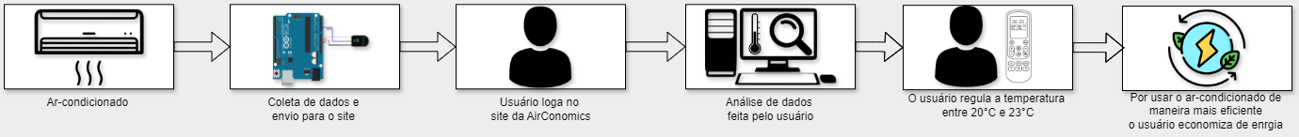

# Backlogs

A implementação do backlog usaremos até o final do projeto com a tecnologia do Excel como forma de padronização assimilando tudo que for necessário para a realização de cada etapa do processo do projeto organizado por nós da equipe AirConomics.

# Sprint backlog

Como forma de destacar cada requisito que foi bem sucessedido pela equipe a cada sprint, de tal forma visando uma clareza para o entendimento de todos os desafios, regras e metodologias aplicadas fornecemos um sprint backlog apresentado todos os backlogs realizado a cada sprint e sua devida ação e importância ao longo de todo planejamento e execução do projeto.

### SPRINT 1



### SPRINT 2





### SPRINT 3



## BACKLOG COMPLETO



## TRELLO

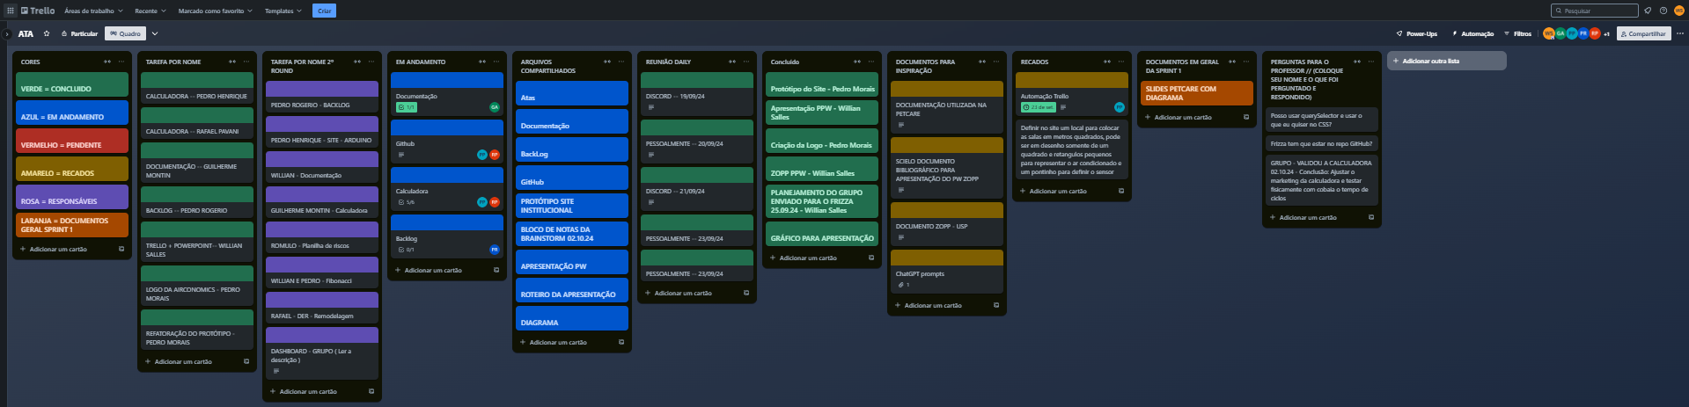

## DIAGRAMA DE SOLUÇÃO TÉCNICA

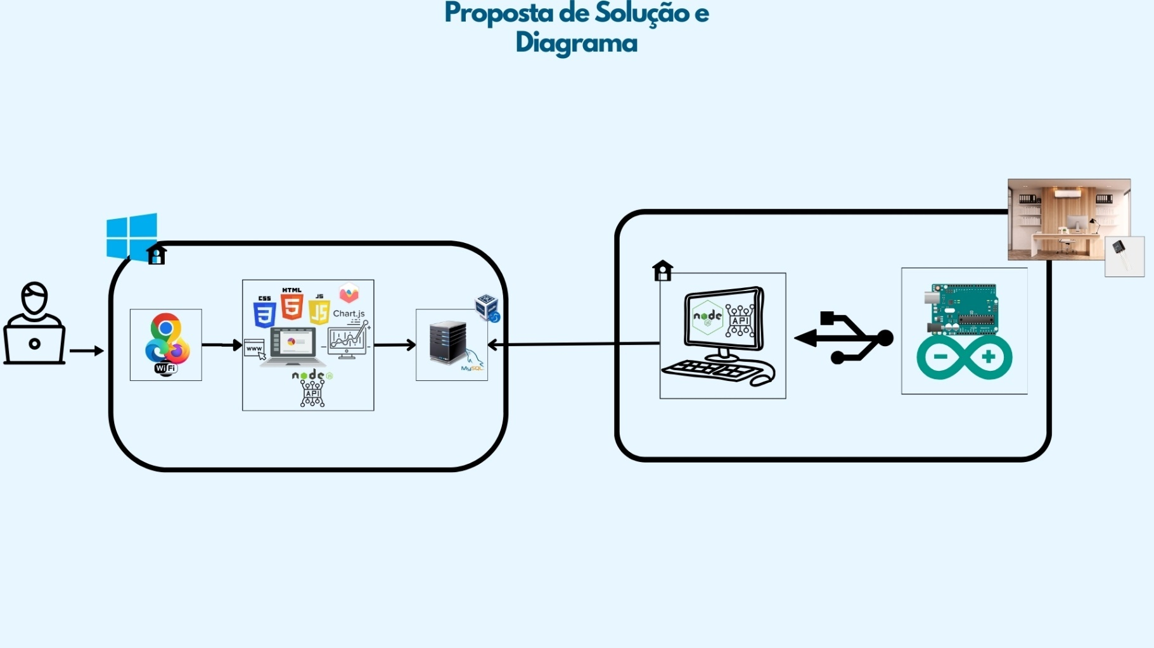

## ANEXO #A

*(Alinhamento do Projeto AIRconomics com o Objetivo 7 de Energia Sustentável da ONU)*

**Impactos do AIRconomics:**

* ***7.1 Acesso universal, confiável e a preços acessíveis a serviços de energia****: O sistema AIRconomics reduz o consumo excessivo de energia em sistemas de climatização, possibilitando a criação de ambientes energeticamente eficientes. Com o uso de sensores de temperatura precisos e uma plataforma de monitoramento em tempo real, a solução garante que os sistemas de ar-condicionado operem de forma otimizada, resultando em economia significativa de energia, que pode ser redirecionada para melhorar o acesso a serviços essenciais em outras áreas.*
* ***7.2 Aumento da participação de energias renováveis****: Ao reduzir o consumo energético de forma significativa, o AIRconomics contribui indiretamente para que as empresas diminuam sua dependência de fontes de energia não-renováveis. Empresas que adotam essa solução podem destinar investimentos em eficiência para a implementação de energias renováveis em suas operações, como painéis solares, promovendo uma matriz energética mais limpa.*
* ***7.3 Dobrar a taxa de melhoria da eficiência energética****: A principal proposta do AIRconomics é justamente a* ***melhoria da eficiência energética****. Com a otimização dos sistemas de climatização, a solução proporciona uma economia de até 25% nos custos com energia associados ao ar-condicionado, sendo um exemplo claro de como dobrar a taxa de melhoria da eficiência em sistemas prediais.*
* ***7.a Reforçar a cooperação internacional e facilitar o acesso a tecnologias de energia limpa****: O AIRconomics, ao promover o uso eficiente de energia e otimizar o funcionamento de grandes consumidores como sistemas de climatização, reforça a transição para tecnologias mais limpas e acessíveis. A plataforma pode ser facilmente replicada e adaptada em países em desenvolvimento, oferecendo uma ferramenta prática para promover a eficiência energética em uma escala global.*
* ***7.b Expansão da infraestrutura e modernização da tecnologia para serviços energéticos sustentáveis****: A solução de monitoramento em tempo real e a instalação de sensores de temperatura inteligentes oferecidos pelo AIRconomics modernizam o uso de energia em ambientes corporativos, permitindo uma expansão da infraestrutura com foco em eficiência e sustentabilidade. Esta tecnologia pode ser aplicada tanto em países desenvolvidos quanto em países em desenvolvimento, ampliando o acesso a sistemas de climatização modernos e sustentáveis.*